Kruh nebo obdélník?
Rozhlédni se kolem sebe. Které předměty ti připomínají svým tvarem kruh nebo obdélník?
Spoj modrou čarou předmět s obdélníkem a červenou čarou s kruhem.
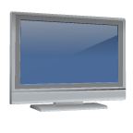
Dopravní značky
Odstřihni geometrické tvary a nalep je k příslušnému předmětu. Všímej si tvarů dopravních značek cestou ze školy.



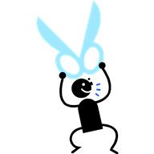
Vybarvi

